Постановление
от 31.01.2006 №15

Об утверждении льготных тарифов на перевозку пассажиров и багажа на пригородном автобусном маршруте № 204 «Чебоксары-Сосновка»

В соответствии со статьей 17 Федерального закона от 6 октября 2003 года № 131-ФЗ «Об общих принципах организации местного самоуправления в Российской Федерации» (с изменениями), Уставом муниципального образования города Чебоксары - столицы Чувашской Республики и в целях социальной поддержки населения, проживающего на территории Заволжья
П О С Т А Н О В Л Я Ю:
1. Утвердить льготные тарифы на перевозку пассажиров и багажа на пригородном автобусном маршруте № 204 «Чебоксары-Сосновка» для граждан, проживающих на территории Заволжья согласно приложению.
2. Заволжскому территориальному управлению администрации города Чебоксары (О.Н.Князькин) изготовить и выдать гражданам, проживающим на территории Заволжья удостоверения на право проезда по льготному тарифу на пригородном автобусном маршруте № 204 «Чебоксары-Сосновка» согласно приложенному образцу.
3. Заключить договор с Республиканским государственным унитарным предприятием «Чувашавтотранс» на перевозку граждан, проживающих на территории Заволжья по льготным тарифам, утвержденным пунктом 1 настоящего постановления.
4. Республиканскому государственному унитарному предприятию «Чувашавтотранс» (Н.Г.Федорова) ежемесячно предоставлять в отдел транспорта и связи администрации города Чебоксары расчеты, подтверждающие сумму недополученных денежных средств от перевозки пассажиров и багажа по льготным тарифам на пригородном автобусном маршруте № 204 «Чебоксары-Сосновка».
5. Финансовому управлению администрации города Чебоксары (Н.Р.Чижанова) ежемесячно выделять финансово-бухгалтерскому отделу администрации города Чебоксары из бюджета города Чебоксары денежные средства на возмещение разницы в тарифах, утвержденных данным постановлением и тарифами, утвержденными постановлением Кабинета Министров Чувашской Республики от 12.01.2006 № 1, «О тарифах на перевозки пассажиров и багажа автомобильным и городским электрическим транспортом» в пределах денежных средств, предусмотренных на указанные цели в бюджете города Чебоксары на 2006 год.
6. Финансово-бухгалтерскому отделу администрации города Чебоксары (О.В.Данилова) ежемесячно перечислять денежные средства РГУП «Чувашавтотранс» на покрытие затрат, связанных с перевозкой пассажиров и багажа по льготным тарифам на пригородном автобусном маршруте № 204 «Чебоксары-Сосновка» в соответствии с расчетами, предоставленными отделом транспорта и связи администрации города Чебоксары в пределах выделенных бюджетных средств на указанные цели на 2006 год.
7. Признать утратившим силу распоряжение главы города Чебоксары от 18.11.2005 № 4252-р «О размере платы за перевозку пассажиров на пригородном автобусном маршруте № 204 «Чебоксары-Сосновка».
8. Управлению по связям с общественностью, СМИ и молодежной политике администрации города Чебоксары (В.П.Ефимов) опубликовать данное постановление в средствах массовой информации.
9. Контроль за исполнением данного постановления возложить на заместителя главы администрации города Чебоксары по экономическому развитию и финансам В.И.Ялуткина.

Глава города Чебоксары Н.И.Емельянов

Приложение

Утверждены
постановлением главы
города Чебоксары
«___»_______2006 №___

ЛЬГОТНЫЕ ТАРИФЫ
на перевозку пассажиров и багажа на пригородном
автобусном маршруте № 204 «Чебоксары-Сосновка»
для граждан, проживающих на территории Заволжья

№  п/п | Наименование маршрута |  | Единица измерения |  | Тариф  с НДС ,  в рублях
1. Льготные тарифы на перевозку пассажиров и багажа
1.1. | Перевозка пассажиров |  | 1 км |  | 0-35
1.2. | Перевозка пассажиров по маршруту:
 | г.Чебоксары –пос. Сосновка |  | 1 поездка |  | 12-00
 | г.Чебоксары – пос. Октябрьский |  | то же |  | 10-60
 | г.Чебоксары – ОАО «Санаторий «Чувашия» |  | то же |  | 9-70
 | г.Чебоксары – дер. Астраханка |  | то же |  | 8-20
 | г.Чебоксары – Коллективный сад |  | то же |  | 7-00
 | г.Чебоксары – поворот в пос. Сосновка |  | то же |  | 6-00
 | г.Чебоксары – КПП ГИБДД МВД РФ по республике Марий-Эл |  | то же |  | 5-50
 | дер. Астраханка – пос. Сосновка |  | то же |  | 5-50
 | дер. Астраханка – пос. Октябрьский |  | то же |  | 5-50
 | пос. Октябрьский – пос. Сосновка |  | то же |  | 5-50
1.3. | Перевозка багажа по маршруту:
 | г.Чебоксары –пос. Сосновка |  | 1 место багажа |  | 6-00
 | г.Чебоксары – пос. Октябрьский |  | то же |  | 6-00
 | г.Чебоксары – ОАО «Санаторий «Чувашия» |  | то же |  | 6-00
 | г.Чебоксары – дер. Астраханка |  | то же |  | 6-00
 | г.Чебоксары – Коллективный сад |  | то же |  | 6-00
 | г.Чебоксары – поворот в пос. Сосновка |  | то же |  | 6-00
 | г.Чебоксары – КПП ГИБДД МВД РФ по республике Марий-Эл |  | то же |  | 5-50
 | дер. Астраханка – пос. Сосновка |  | то же |  | 5-50
 | дер. Астраханка – пос. Октябрьский |  | то же |  | 5-50
 | пос. Октябрьский – пос. Сосновка |  | то же |  | 5-50
2. Льготная стоимость месячных проездных билетов
№  п/п | Наименование | Стоимость одного льготного проездного билета, в руб.
№  п/п | Наименование | для населения |  | для студентов ВУЗов и специальн. учебных заведений |  | для учащихся общеобра-зовательных школ
2.1. | Перевозка пассажиров по маршруту:
 | г.Чебоксары –пос. Сосновка | 480-00 |  | 270-00 |  | 100-00
 | г.Чебоксары – пос. Октябрьский | 420-00 |  | 240-00 |  | 100-00
 | г.Чебоксары – ОАО «Санаторий «Чувашия» | 420-00 |  | 240-00 |  | 100-00
 | г.Чебоксары – дер. Астраханка | 340-00 |  | 220-00 |  | 100-00
 | г.Чебоксары – Коллективный сад | 290-00 |  | - |  | -
 | г.Чебоксары – поворот в пос. Сосновка | 290-00 |  | 190-00 |  | -
 | г.Чебоксары – КПП ГИБДД МВД РФ по республике Марий-Эл | 270-00 |  | - |  | -
 | дер. Астраханка – пос. Сосновка | 210-00 |  | 120-00 |  | 100-00
 | дер. Астраханка – пос. Октябрьский | 140-00 |  | 120-00 |  | 100-00
 | пос. Октябрьский – пос. Сосновка | 100-00 |  | 120-00 |  | 100-00

Заместитель главы администрации
города Чебоксары по экономическому
развитию и финансам В.И.Ялуткин

Приложение
к постановлению главы
города Чебоксары

от _________ 2006 г. № _______

Фотография
Голографическая фольга с надписью по окружности «Заволжское территориальное управление», внутри - эмблема

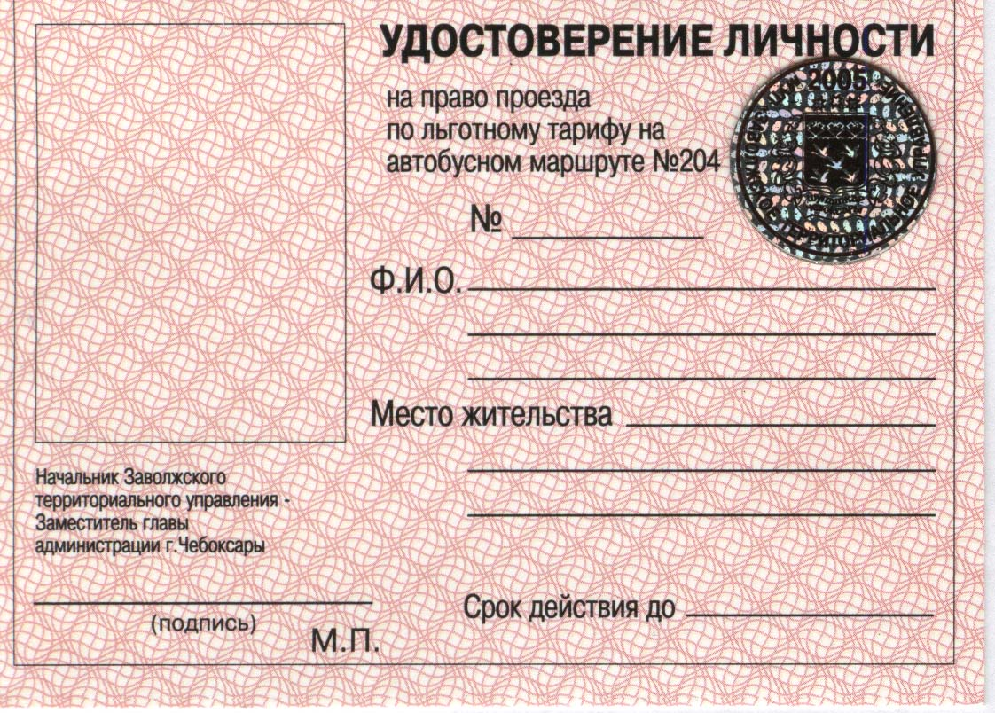

Примечание: защитная сетка бледно-розового цвета.

